ПЕРЕЧЕНЬ
образовательных организаций, привлекаемых к сопровождению инвалидов, нуждающихся в постоянной или частичной посторонней помощи, в части профессиональной реабилитации и абилитации и ранней помощи

№ п/п | Полное наименование организации | Контактные данные организации (адрес официального сайта, номер телефона с кодом, E-mail) | Or-код на сайт организации | Данные ответственного должностного лица (Ф.И.О., должность) | Категория инвалидов, которым предоставляют сопровождение
 |  |  |  |  | инвалиды в возрасте 18 лет и старше | дети инвалиды | инвалиды из числа участников СВО
1 | 2 | 3 |  | 4 | 5 | 6 | 7
1. | Государственное казенное общеобразовательное учреждение «Специальная (коррекционная) общеобразовательная школа-интернат № 1» | 357432 Ставропольский край,  г. Железноводск, п. Иноземцево,  ул. Лесная, 36  8(87932)51343  8(87932)51372  e-mail: soshint1@mosk.stavregion.ru | 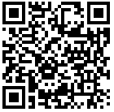 | Данченко Надежда  Владимировна, директор | Нет | Да | Нет
2. | Государственное казенное общеобразовательное учреждение «Специальная (коррекционная) общеобразовательная школа-интернат № 2» | 357000 Ставропольский край, Кочубеевский район,  ст. Барсуковская, ул. Шевченко, 2  8(86550)91295  8(86550)91024  e-mail: barsukintschool@bk.ru | 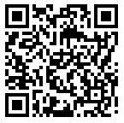 | Удовенко Светлана Владимировна, исполняющая обязанности директора | Нет | Да | Нет
3. | Государственное казенное общеобразовательное учреждение «Специальная (коррекционная) общеобразовательная школа-интернат № 4» | 356226 Ставропольский край, Грачевский район, х. Базовый,  ул. Красная, 26  8(86540)36744  8(86540)36795  e-mail: soshint4@mosk.stavregion.ru | 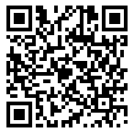 | Волошина Евгения  Борисовна, директор | Нет | Да | Нет
4. | Государственное казенное общеобразовательное учреждение «Специальная (коррекционная) общеобразовательная школа-интернат № 5» | 356200 Ставропольский край, Шпаковский район,  с. Сенгилеевское, ул. Ленина, 8  8(86553)35075  e-mail: skoromnaja@mail.ru | 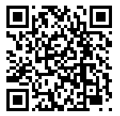 | Скоромная Светлана  Ивановна, директор | Нет | Да | Нет
5. | Государственное казенное общеобразовательное учреждение «Специальная (коррекционная) общеобразовательная школа-интернат № 6» | 356400 Ставропольский край, Благодарненский район,  г. Благодарный, ул. Советская, 386  8(86549)21532  8(86549)21794  e-mail: blag_gskoy@mail.ru | 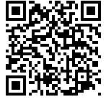 | Белкина Ирина  Николаевна, директор | Нет | Да | Нет
6. | Государственное казенное общеобразовательное учреждение  «Специальная (коррекционная) общеобразовательная школа-интернат № 7» | 357811 Ставропольский край, Георгиевский район,  ст. Александрийская,  ул. Первомайская, 53  8(87951)75170  8(87951)75228  e-mail: korsh7@yandex.ru | 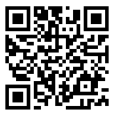 | Карпенко Инна  Александровна, директор | Нет | Да | Нет
7. | Государственное казенное общеобразовательное учреждение «Специальная (коррекционная) общеобразовательная школа-интернат № 10» | 356304 Ставропольский край, Александровский район,  с. Александровское,  ул. Калинина, 17  8(86557)27231  8(86557)27328  e-mail: alex_8_vida@mail.ru | 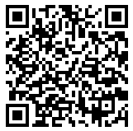 | Зайцева Динара  Сергеевна, исполняющая обязанности директора | Нет | Да | Нет
8. | Государственное казенное общеобразовательное учреждение «Специальная (коррекционная) общеобразовательная школа-интернат № 11» | 356021 Ставропольский край, Новоалександровский район,  ст. Григорополисская,  ул. Ленина, 20  (86544)52318  e-mail: tatyana-kobec@yandex.ru | 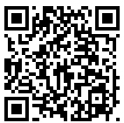 | Кобец Татьяна  Алексеевна, директор | Нет | Да | Нет
9. | Государственное казенное общеобразовательное учреждение «Специальная (коррекционная) общеобразовательная школа-интернат № 12» | 357380 Ставропольский край, Предгорный район, с. Юца,  ул. Ессентукская, 37 а  8(87961)64712  8(87961)65169  e-mail: shkola.internat12@mail.ru | 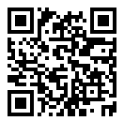 | Тихонова Ольга  Борисовна, директор | Нет | Да | Нет
10. | Государственное казенное общеобразовательное учреждение «Специальная (коррекционная) общеобразовательная школа-интернат № 13» | 356603 Ставропольский край, Ипатовский район,  п. Малые Родники,  ул. Центральная, 3  8(86542)60281  8(86542)60247  e-mail: specrodniki@mail.ru | 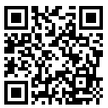 | Денщик Светлана  Николаевна, директор | Нет | Да | Нет
11. | Государственное казенное общеобразовательное учреждение «Специальная (коррекционная) общеобразовательная школа-интернат № 15» | 357089 Ставропольский край, Андроповский район,  п. Каскадный, ул. Центральная, 18  8(86556)54297  e-mail: androp_15sp@mail.ru | 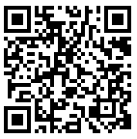 | Даутхаджиева Елена  Алексеевна, директор | Нет | Да | Нет
12. | Государственное казенное общеобразовательное учреждение «Специальная (коррекционная) общеобразовательная школа-интернат № 16» | 357321 Ставропольский край, Кировский район,  ст. Старопавловская,  ул. Советская, 40  8(87938)50218  8(87938)50210  e-mail: spec-direktor@mail.ru | 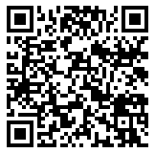 | Кондратенко Елена  Анатольевна, директор | Нет | Да | Нет
13. | Государственное казенное общеобразовательное учреждение «Специальная (коррекционная) общеобразовательная школа-интернат № 17» | 356530 Ставропольский край, Петровский район, г. Светлоград,  ул. Коминтерна, 13  8(86547)49957  8(86547)49594  e-mail: soshint17@mosk.stavregion.ru | 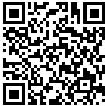 | Дементева Бэла  Александровна, директор | Нет | Да | Нет
14. | Государственное казенное общеобразовательное учреждение «Специальная (коррекционная) общеобразовательная школа-интернат № 18» | 357746 Ставропольский край,  г. Кисловодск, ул. Линейная, 68  8(87937)20626  8(87937)20590  e-mail: soshi18@mail.ru | 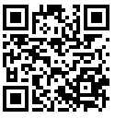 | Кислюк Светлана  Александровна, директор | Нет | Да | Нет
15. | Государственное казенное общеобразовательное учреждение «Специальная (коррекционная) общеобразовательная школа-интернат № 19» | 356100 Ставропольский край, Изобильненский район,  г. Изобильный, ул. Чапаева, 1  8(86545)23389  e-mail: izobintern19@mail.ru | 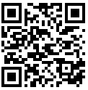 | Торгунова Ирина  Викторовна, директор | Нет | Да | Нет
16. | Государственное казенное общеобразовательное учреждение «Специальная (коррекционная) общеобразовательная школа  № 22» | 357807 Ставропольский край, Георгиевский район, ст. Незлобная,  ул. Ленина, 224  8(87951)42165  8(87951)40534  e-mail: nezkor22@yandex.ru | 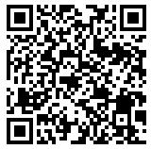 | Лущай Татьяна  Александровна, директор | Нет | Да | Нет
17. | Государственное казенное общеобразовательное учреждение «Специальная (коррекционная) общеобразовательная школа-интернат № 25» | 356030 Ставропольский край, Красногвардейский район,  с. Красногвардейское, ул. Есенина, 25  8(8654)125071  e-mail: kspecint@yandex.ru | 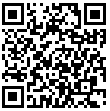 | Жваков Андрей  Юрьевич, директор | Нет | Да | Нет
18. | Государственное казенное общеобразовательное учреждение «Специальная (коррекционная) общеобразовательная школа-интернат № 26» | 357302 Ставропольский край, Минераловодский район,  п. Новотерский, ул. Школьная, 1  (87922)71861  e-mail: soshint26@mosk.stavregion.ru | 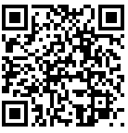 | Андриянова Юлия  Владимировна, исполняющая обязанности директора | Нет | Да | Нет
19. | Государственное казенное общеобразовательное учреждение «Специальная (коррекционная) общеобразовательная школа-интернат № 27» | 357528 Ставропольский край,  г. Пятигорск ул. Школьная, 47  8(8793)976047  8(8793)398782  e-mail: schoolkmv@mail.ru | 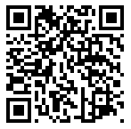 | Чумаченко Нина  Юрьевна, директор | Нет | Да | Нет
20. | Государственное казенное общеобразовательное учреждение «Специальная (коррекционная) общеобразовательная школа-интернат № 29» | 357800 Ставропольский край,  г. Георгиевск, ул. Володарского, 120  (87951)28788  (87951)23271  (87951)22158  e-mail: internat2007@mail.ru | 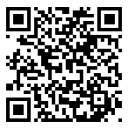 | Макаренко Татьяна  Владимировна, исполняющая обязанности директора | Нет | Да | Нет
21. | Государственное казенное общеобразовательное учреждение «Специальная (коррекционная) общеобразовательная школа  № 33 города Ставрополя» | 355012 Ставропольский край,  г. Ставрополь, ул. Маяковского, 16  8(8652)260641  8(8652)260996  e-mail: soshint33@mosk.stavregion.ru | 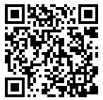 | Егорова Светлана  Владимировна, директор | Нет | Да | Нет
22. | Государственное казенное общеобразовательное учреждение «Специальная (коррекционная) общеобразовательная школа-интернат № 36 города Ставрополя» | 355035 Ставропольский край,  г. Ставрополь, пр. Октябрьской революции, 24  8(8652)263362  8(8652)260946  e-mail: sch_internat36@mail.ru | 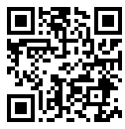 | Герасимова Наталья Владимировна, исполняющая обязанности директора | Нет | Да | Нет
23. | Государственное казенное общеобразовательное учреждение «Специальная (коррекционная) школа-интернат № 9 для детей-сирот и детей, оставшихся без попечения родителей, с ограниченными возможностями здоровья» | 356353 Ставропольский край, Новоселицкий район,  с. Падинское, ул. Подгорная, 101  8(86548)28625  8(86548)28611  8(86548)28638  e-mail: padinskoesh-in9@mail.ru | 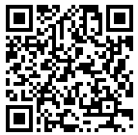 | Стахеева Анна  Дмитриевна, директор | Нет | Да | Нет
24. | Государственное казенное общеобразовательное учреждение для детей-сирот и детей, оставшихся без попечения родителей с ограниченными возможностями здоровья «Специальная (коррекционная) школа-интернат № 14» | 357902 Ставропольский край, Петровский район,  с. Константиновское,  пл. Свободы, 35  8(86547)62238  8(86547)62237  e-mail: kh14@yandex.ru | 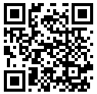 | Середняк Виталий  Юрьевич, директор | Нет | Да | Нет
25. | Государственное казенное общеобразовательное учреждение «Специальная (коррекционная) школа-интернат № 23 для детей с ограниченными возможностями здоровья» | 357110 Ставропольский край,  г. Невинномысск, ул. Луначарского, 149  8(86554)64605  8(86554)58415  e-mail: internat23@list.ru | 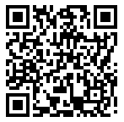 | Устинов Андрей Александрович, директор | Нет | Да | Нет

ПЕРЕЧЕНЬ
образовательных организаций, включенных в государственную систему комплексной реабилитации и абилитации, предоставляющих инвалидам, в том числе детям-инвалидам, услуги по основным направлениям комплексной реабилитации и абилитации в части профессиональной реабилитации и абилитации и ранней помощи

№ п/п | Наименование реабилитационной организации | Контактные данные реабилитационной организации | Qr-код на сайт реабилитационной организации | Фамилия, имя, отчество руководителя реабилитационной организации |  | Категории граждан, получающих услуги по основным направлениям комплексной реабилитации |  |  |  |  | Направление комплексной реабилитации и абилитации в соответствии со статьёй 9 Федерального закона от 24.11.1995 г. № 181-ФЗ «О социальной защите инвалидов в Российской Федерации»
 |  |  |  |  |  | Инвалиды в возрасте 18 лет и старше | Дети-инвалиды |  | Инвалиды из числа участников СВО
1 | 2 | 4 |  | 5 |  | 7 | 8 |  | 9 |  | 11
1. | Государственное бюджетное образовательное учреждение «Центр психолого-педагогической реабилитации и коррекции» города Михайловска | 356240, Ставропольский край, Шпаковский район, г. Михайловск, ул. Гагарина, 370.  Тел.: 8(8655) 36-07-68;  8 (8655) 36-07-69  e-mail: cpprik@mosk.stavregion.ru | 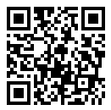 | Кузнецов Алексей Николаевич |  | Да | Да |  | Да |  | Профессиональная реабилитации и абилитация
2. | Государственное бюджетное образовательное учреждение «Центр психолого-педагогической, медицинской, социальной помощи семье и детям «Рука в руке» | 356871, Ставропольский край, Нефтекумский район, п. Затеречный, улица Коммунальная дом 17  Тел.: 8(8652) 25-78-07  e-mail: detdom-23@yandex.ru | 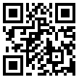 |  | Анисимова Ирина Андреева | Нет |  | Да |  | Нет |  | Ранняя помощь
… | Государственное бюджетное образовательное учреждение «Центр психолого-педагогической реабилитации и коррекции», село Кочубеевско | Ставропольский край, Кочубеевский муниципальный округ, село Кочубеевское улица Титова, 1.  Тел.: 8(8655) 02-09-14  e-mail: kochubcpprk@mail.ru | 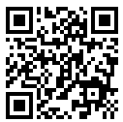 |  | Ткаченко Светлана Леонидовна | Нет |  | Да |  | Нет |  | Ранняя помощь
 | Государственное бюджетное образовательное учреждение «Центр психолого-педагогической реабилитации и коррекции «РостОК» | 355003, Ставропольский край, Буденновский муниципальный округ, г. Буденновск, проспект Буденного, 71.  Тел.: 8(8655) 97-29-26  e-mail: Rost-psi@mail.ru | 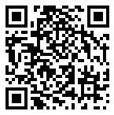 |  | Салахутдинова Елена Самигуловна | Нет |  | Да |  | Нет |  | Ранняя помощь
 | Государственное бюджетное образовательное учреждение Центр психолого-педагогической, медицинской и социальной помощи «ЛИРА» | 357820, Ставропольский край г. Георгиевск, ул. Московская, 24.  Тел.: 8(87951) 2-92-04  centr.lira@mail.ru | 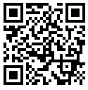 |  | Крицкая Елена Михайловна | Нет |  | Да |  | Нет |  | Ранняя помощь

